Nome:
Data:

Pinte e escreva abaixo as funções da prece:

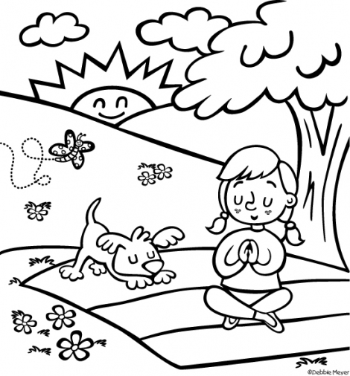

1....................................................................................
2....................................................................................
3....................................................................................

Atividade enviada por Carolina von Scharten, London Sir William Crookes Spiritist Society linked to
BUSS - The British Union of Spiritist Societies.

